**Храм Благоверного князя Александра Невского село Ильинское**

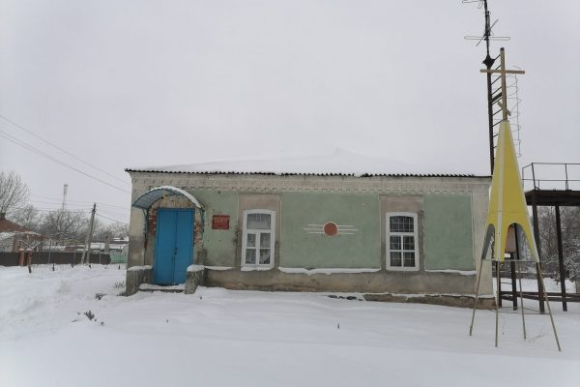

24.03.2016 г. Приход получил свидетельство о государственной регистрации юридического лица.

08.11.2018 г. Решением совета Ильинского сельского поселения часть здания КДЦ передано для совершения богослужений.